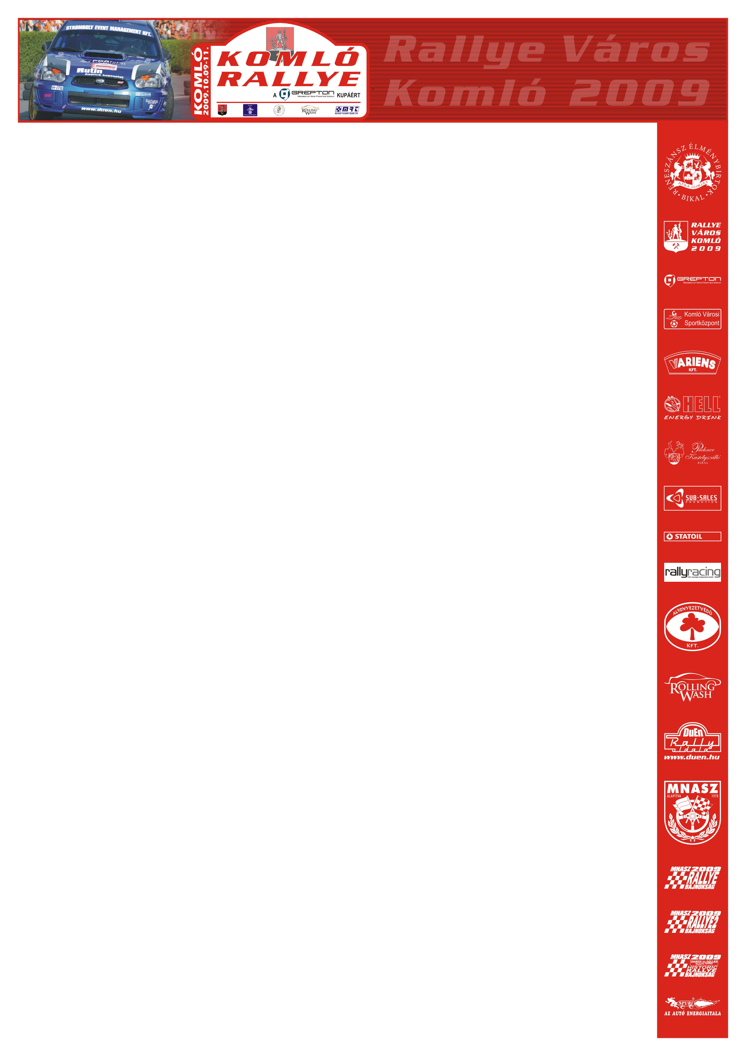

Esküvő, érettségi találkozó…

A második kör némi csúszással kezdődött a Komló ralin. Az igazság az, hogy különféle események miatt kellett csúsztatni a rajtot, vagy adott esetben félbeszakítani a versenyt.
A tegnapi esküvő vendégeit ugyanis ma reggel ki kellett engedni a Rácz tanyáról, majd ezután az ifjú pár is szerette volna elhagyni a szerelmi fészket, így újbóli kényszer szünet következett. Az esküvő azonban csak egy volt az olyan események közül, amelyek kompromisszumos megoldásra késztették a rendezőt. Ami annyit jelent, hogy csak abban az esetben tudta megrendezni a 28 kilométeres gyorsaságit, ha alkalmanként megállítja a versenyt.
Mert például az esküvő mellett Orfűn volt egy érettségi találkozó és egy veterán autós találkozó, ezeket a résztvevőket is be, illetve ki kellett engedni a faluból. Nos, ezért volt az, hogy több mint fél órás késést szedett össze a verseny, arról nem is szólva, hogy a sok kiesés miatt egyébként is szerette volna a verseny igazgató „összehúzni” a mezőnyt.

